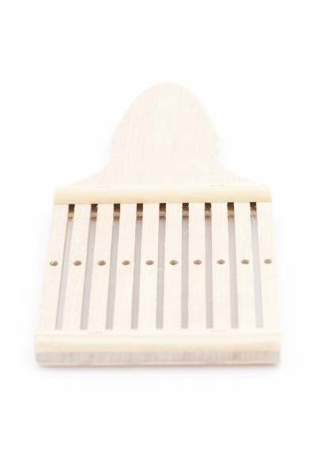
Väva band i bandgrind

Att väva band är både roligt och enkelt!
Och banden går dessutom att använda till så mycket.
Nyckelband, koppel, napphållare, skosnören, skärp, väsk-
band och armband. Det finns alltid något som behöver
knytas fast. Lika bra att göra det på ett snyggt sätt då!

1. Designa ditt band
Bestäm färger och mönster. Här kommer några exempel. Du kan göra samma mönster men med andra färger genom att färglägga rutorna på nedre raden.
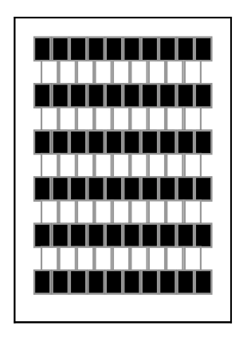
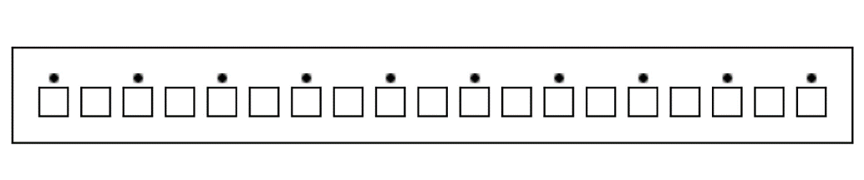
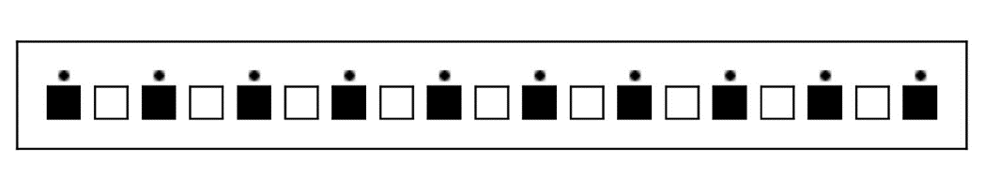
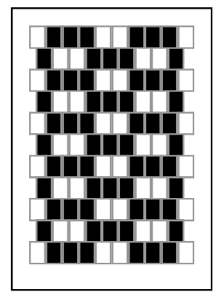
Tvärrandigt

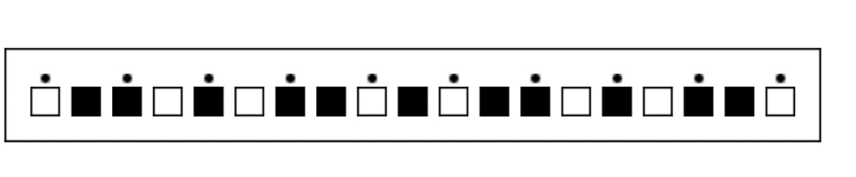
Rutigt

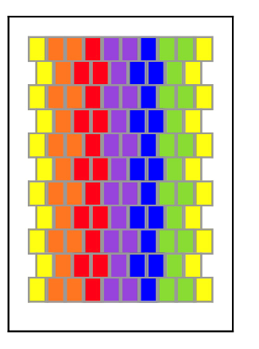
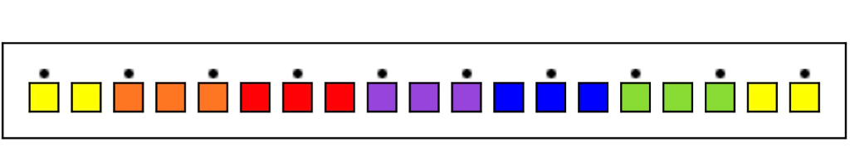
Långrandigt

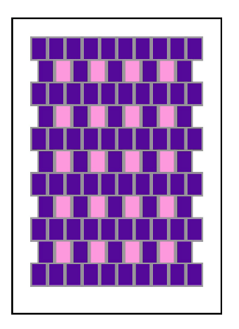
Streckat
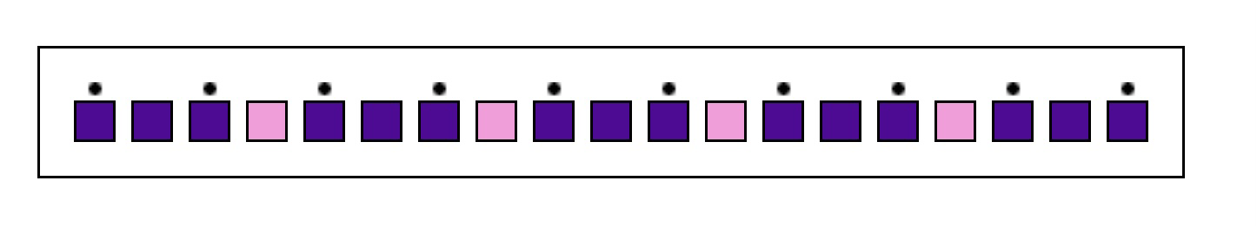

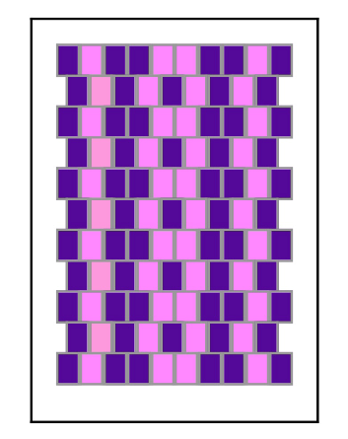
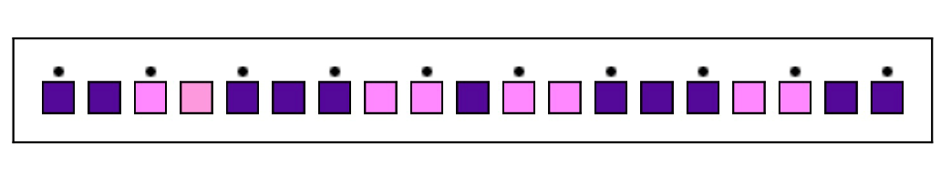
Vågigt

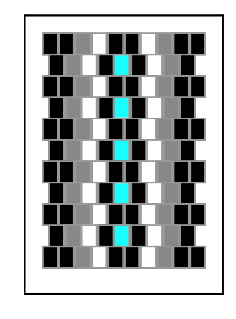
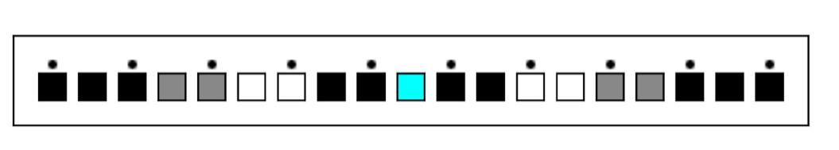
Varierat

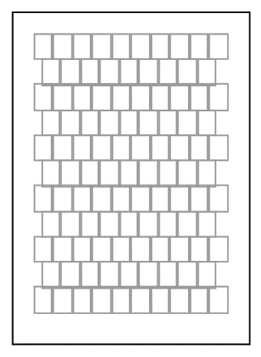
1 3 5 7 9 11 13 15 17 19
2 4 6 8 10 12 14 16 18

Gör gärna ett helt eget mönster!

1 3 5 7 9 11 13 15 17 19
2 4 6 8 10 12 14 16 18

1 3 5 7 9 11 13 15 17 19
2 4 6 8 10 12 14 16 18

1 3 5 7 9 11 13 15 17 19

1 3 5 7 9 11 13 15 17 19
2 4 6 8 10 12 14 16 18

1 2 3 4 5 6 7 8 9 10 11 12 13 14 15 16 17 18 19

1 3 5 7 9 11 13 15 17 19
2 4 6 8 10 12 14 16 18

2. Hämta material
Du behöver:
- En bandgrind
- En garnsticka
- Bomullsgarn i de färger du valt
- 2 st påsklämmor
- Ev. ett snöre att knyta runt midjan

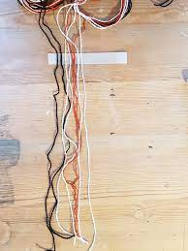
3. Klipp till varptrådar
Om du ska göra ett band som är 50 cm långt, behöver du trådar som är minst 70 cm.
Ska du göra ett band som är 150 cm behöver du trådar som är nästan 2 meter.

Mät och klipp de trådar du behöver. Titta på din design och räkna hur många trådar du ska ha av varje färg. Lägg dem i rätt ordning och tejpa fast på bordet.

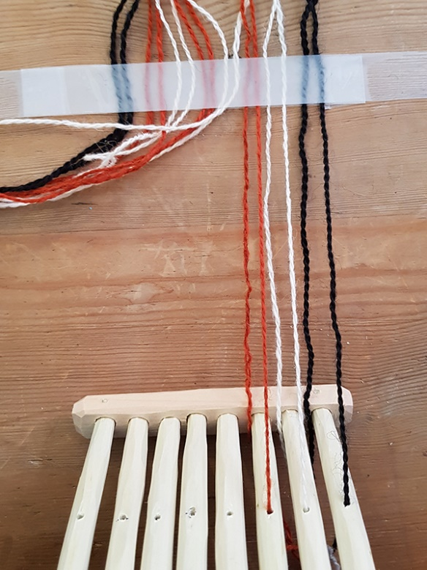
4. Trä varptrådarna genom bandgrinden.
Titta på din design och trä trådarna genom bandgrinden på rätt ställe. Varannan tråd ska igenom ett hål och varannan genom en springa.
Hål Springa

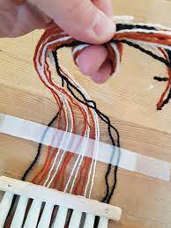
5. Knyt ihop trådarna
Knyt ihop trådarna ena änden med en vanlig knut.

6. Linda upp inslagsgarn
Ta en garnsticka och linda upp ca 3 m garn på stickan.

7. Spänn upp varpen
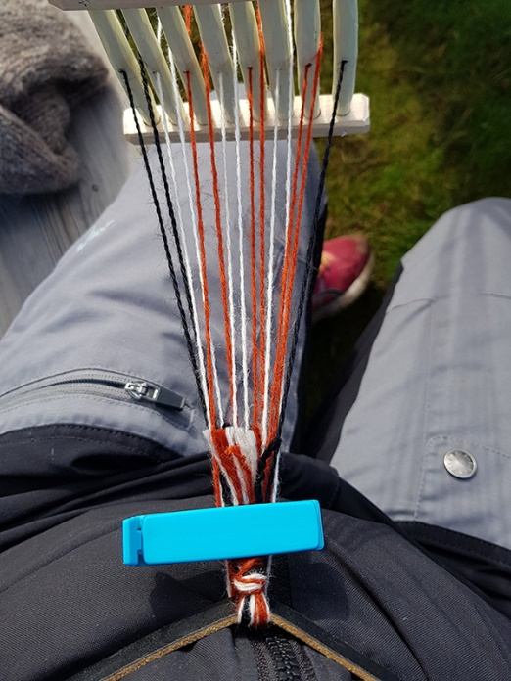
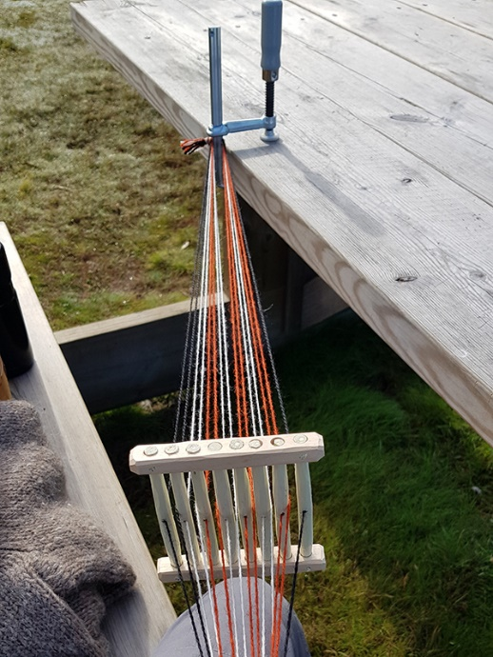
Sätt fast knuten i något fast, t.ex. en tving eller ett handtag.
Samla ihop trådarna, spänn dem alla lika och gör en knut i andra änden också. Sätt ett snöre omkring midjan. Fäst varpen vid snöret. En påsklämma är perfekt att använda. Titta på bilden.

8. Börja väva
Luta dig tillbaka och spänn varpen med hjälp av din egen tyngd. Hitta en bekväm sittställning.
- Höj bandgrinden.
- För garnstickan genom öppningen åt höger.
- Sänk bandgrinden.
- För in garnstickan i öppningen åt vänster.
- Slå till garnet med garnstickan. Dra sedan igenom.
Upprepa tills du nått önskad längd. Se till att det inte blir några öglor i sidorna. Försök hålla kanterna så jämna du kan. Lycka till!

